综合布线实训室及网络搭建实训室迁建项目
江苏省南通工贸技师学院
招标文件

项目编号： GM20230027

江苏省南通工贸技师学院招投标办公室印制

地址: 南通市开发区振兴东路296号
江苏省南通工贸技师学院官网：https://www.ntgmjsxy.com

目 录

第一部分 招标公告
第二部分 投标须知
第三部分 项目需求
第四部分 投标文件组成

第一部分 招标公告
江苏省南通工贸技师学院就综合布线实训室及网络搭建实训室迁建项目(项目编号: GM20230027)进行招标采购，欢迎符合条件的供应商投标。
项目概况
[综合布线实训室及网络搭建实训室迁建项目]的潜在投标人应在江苏省南通工贸技师学院官网获取招标文件，并于2023年6月6日9点30分（北京时间）前递交投标文件。
一、项目基本情况
项目编号： GM20230027
项目名称：综合布线实训室及网络搭建实训室迁建项目
预算金额：260000元
采购方式：询价
采购需求：具体内容详见第三部分项目需求，请仔细研究。
本项目不接受联合体投标。
二、申请人的资格要求
1.满足《中华人民共和国政府采购法》第二十二条规定。
2.法定代表人为同一个人的两个及两个以上法人，母公司、全资子公司及其控股公司，都不得在同一采购项目相同标段中同时投标，一经发现，将视同围标处理。
3.投标人需具备电子与智能化工程专业承包（或建筑智能化设计与施工）贰级及以上资质并具有ITSS信息技术服务运行维护资质，以上资质证明材料单位名称需与单位营业执照名称一致并提供复印件（盖章），原件备查。
三、获取招标文件
时间：2023年5月31日至2023年6月6日
地点：江苏省南通工贸技师学院官网
四、提交投标文件截止时间、开标时间和地点
提交投标文件截止时间/开标时间：2023年6月6日9点30分（北京时间），逾时拒收。
开标地点：江苏省南通工贸技师学院开标室
五、公告期限
自本公告发布之日起3个工作日。
六、其他补充事宜
1、投标保证金：免收。
2、项目演示、样品、答辩等（如有请描述）：无。
3、对项目需求部分（供应商资格要求、项目需求、商务技术评分标准）的询问、质疑请向采购人提出，由采购人负责答复；对项目招标文件其它部分的询问请向项目开标经办人提出。
4、供应商应依照规定提交各类声明函、承诺函，不再同时提供原件备查或提供有关部门出具的相关证明文件。但中标供应商应做好提交声明函、承诺函相应原件的核查准备；核查后发现虚假或违背承诺的，依照相关法律法规规定处理。
七、对本次招标提出询问，请按以下方式联系。
1.采购人信息
需求部门及联系人：信息工程系费老师18962972829
2.项目联系方式
项目开标经办人： 于老师15862826656

第二部分 投标须知

1.招标方式
1.1 本次招标采取询价采购方式，本招标文件仅适用于招标公告中所述项目。

2.合格的投标人
2.1满足招标公告中供应商的资格要求的规定。
2.2 满足本文件实质性条款的规定。

3.适用法律
3.1 本次招标及由此产生的合同受中华人民共和国有关的法律法规制约和保护。

4.投标费用
4.1 投标人自行承担所有与参加投标有关的费用。
4.2本次招标不收取标书工本费与中标服务费。

5.招标文件的约束力
5.1 投标人一旦参加本项目采购活动，即被认为接受了本招标文件的规定和约束。

6.招标文件的修改
6.1 在投标截止时间前，南通工贸技师学院招投标办公室可以对招标文件进行修改。
6.2 招标文件的修改将在南通工贸技师学院官网公布，补充文件将作为招标文件的组成部分，并对投标人具有约束力。

7.开标与评标
7.1在招标公告中规定的时间和地点组织公开开标。
7.2 根据招标项目特点，由学院组织评标小组进行评标。
7.3 评标小组由采购人代表和有关技术、经济等方面的专家组成，且人员构成符合有关规定。
7.4在评标过程中，投标人不得以任何行为影响评标过程，否则其投标文件将被作为无效投标文件。

8. 评标方法和程序
8.1评标小组先集体审查投标文件，看是否与招标文件的所有实质性条款、条件和规定相符。
8.2使用询价评标法的采购项目，在各投标人送达样品符合或超过招标人标准或投标文件与招标文件相符的条件下，采用价格单因素评标法。

9. 保密
9.1 评标小组成员名单保密。
9.2 在评标过程中及评标结束后，评标小组的研究情况和所有投标人的商业秘密都属于保密内容。有关投标文件的评审和比较、澄清或解释，以及有关授予合同的意向等一切情况都不得透露给任何投标人或与评标工作无关的人员。

10.无效投标条款和废标条款
10.1无效投标条款
10.1.1投标人不具备招标文件中规定资格要求的。
10.1.2投标人的报价超过了采购预算或最高限价的。
10.1.3不符合招标文件中规定的其他实质性要求和条件的。
10.1.4 投标文件含有采购人不能接受的附加条件的。
10.1.5其他法律、法规及本招标文件规定的属无效投标的情形。
10.2废标条款
10.2.1符合专业条件的供应商或者对招标文件作实质响应的供应商不足三家的。
10.2.2出现影响采购公正的违法、违规行为的。
10.2.3因重大变故，采购任务取消的。

11.中标通知
1.1评标结束后，招标人在南通工贸技师学院官网发布中标公示；确定中标后，招标人发中标通知书告知中标的投标人并签订合同。
1.2未中标的其他投标人不再另行通知。招标人无须向未中标的投标人解释原因，也不退还投标文件。

12.质疑处理
12.1 提出质疑的供应商应当是参与所质疑项目采购活动的供应商。潜在供应商依法获取其可质疑的采购文件的，可以对采购文件提出质疑。
12.2供应商认为采购文件、采购过程和采购结果使自己的权益受到损害的，可以在公示期内，以书面形式一次性提出质疑。
12.3对采购方式、招标文件中项目需求、供应商资格条件、评标方法和评标标准、资格审查结果等应当由采购人答复的质疑，请向采购人提出，由采购人负责答复。供应商对其他事项的质疑，请向招投标办公室提出，由招投标办公室负责答复。
12.4 以下情形的质疑不予受理
12.4.1 内容不符合《政府采购质疑和投诉办法》第十二条规定的质疑。
12.4.2 未参加投标活动的供应商或在投标活动中自身权益未受到损害的供应商所提出的质疑。

13.签订合同
13.l中标人应当在收到中标通知书或中标公示期满后三十日内，按照招标文件确定的事项与采购人签订合同。
13.2招标文件、中标人的投标文件等均为签订合同的依据。
13.3其它相关事宜另行约定。

14.货物和服务的追加、减少和添购。
14.1合同履行中，采购人需追加与合同标的相同的货物和服务的，在不改变合同其他条款的前提下，可以与中标人协商签订补充协议，但所有补充合同的采购金额不超过原合同金额10%。
14.2采购结束后，采购人若由于各种客观原因，必须对采购项目所牵涉的货物和服务进行适当的减少时，在双方协商一致的前提下，可以按照招标采购时的价格水平做相应的调减，并据此签订补充合同。

第三部分 项目需求
投标人在制作投标文件时仔细研究项目需求说明。项目需求包括技术要求和商务要求:技术要求是指对采购标的功能和质量要求，包括性能、材料、结构、外观、安全，或者服务内容和标准等;商务要求是指取得采购标的的时间、地点、财务和服务要求，包括交付（实施）的时间（期限）和地点（范围），付款条件（进度和方法），包装和运输，售后服务，保险等。
其内容包含：
（一）采购标的需实现的功能或者目标：根据江苏省南通工贸学院的教学使用需求，迁建综合布线和网络组建实训室各一间，将崇实楼4层北侧两间教室（房间号分别为410和412）拟用作综合布线和网络组建实训室。搬建完成后，确保设备设施环境的整体的完整性、可操作性、美观性。
1、崇实楼410教室建设综合布线实训室，长18.7m，宽11.8m，顶面距地4.5m，毛坯，需对墙面、地面、顶面等进行装修改造，教室分为教学区、操作区及备料工具等器材存放区。
教学区配置一套智慧黑板(另配)用于日常教学；学生桌尺寸：长1200mm，宽600mm，高800mm，两张拼为一组，8人一个小组，桌子为304单层不锈钢材质，可供学生对材料进行切割等实操处理；配备教师讲台。
设备操作区中，原实训室的模拟墙、实训装置等搬至本教室利旧，更换部分实训装置上的配线架，搬迁后需对设备设施加固、见新处理。确保整齐美观。
教室顶面采用铝合金格栅吊顶，照明改造涉及灯具和电路，采用4*4布置的微棱晶防眩读写专用灯，黑板部分采用3盏定向投射书写板专用灯。窗户区域采用暗装窗帘盒，增加窗帘进行遮光，墙面油漆涂刷处理后粘贴文化展板。
教室地面安装一台机柜，实训装置、原设备机柜等采用桥架敷设网络线，强电改造采用PVC管敷设BV电源线，确保各设备的供电。
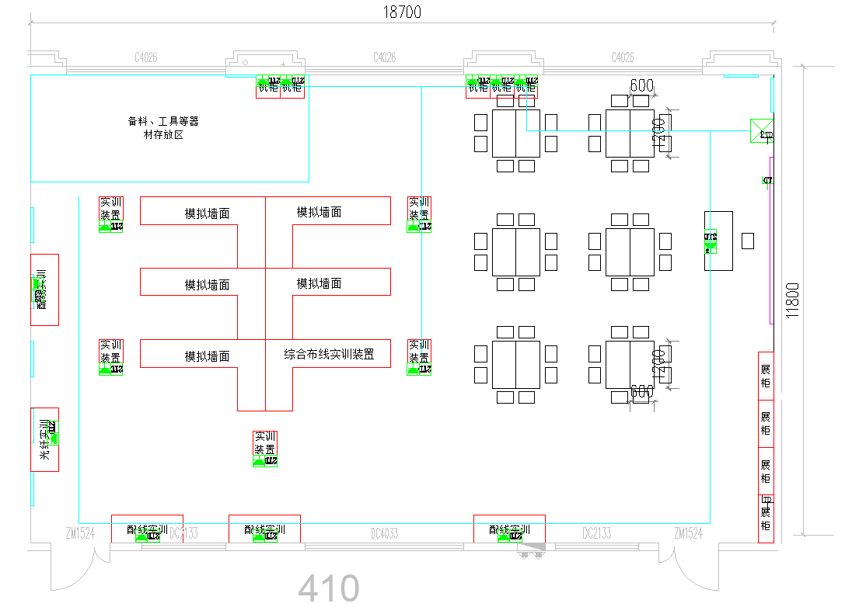
设备布局图（位置需根据现场情况按甲方要求调整）
灯光布置图（位置需根据现场情况按甲方要求调整）
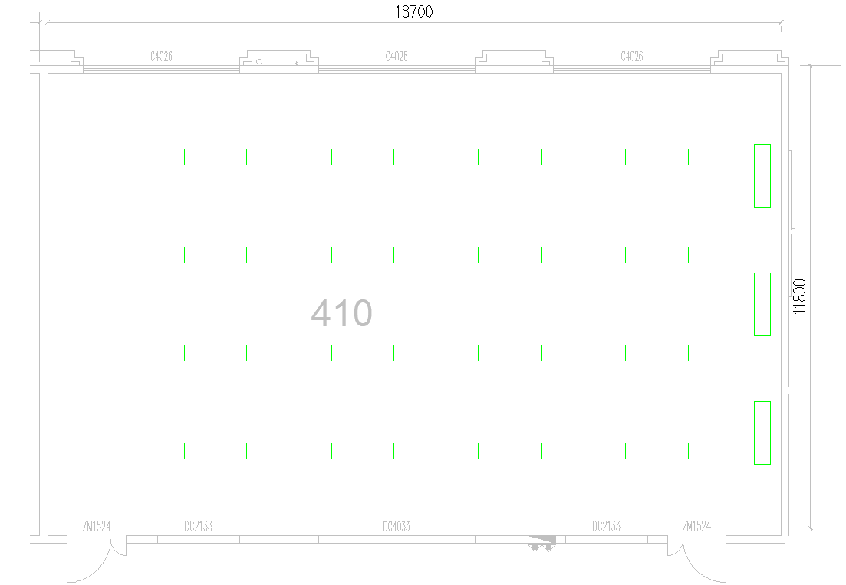
2、崇实楼412教室建设网络组建实训室，长11.8m，宽11.8m，顶面距地4.5m，毛坯，需对墙面、地面、顶面等进行装修改造。地面敷设防静电地板，四个实训区域强电分别供电。
配置一套智慧黑板（另配）用于日常教学；学生桌尺寸：长2000mm，宽1200mm，高750mm，两张拼为一组，10人一个小组，桌面放置学生操作电脑（强电插排到位）；配备教师讲台；教室后方增加4套高1800*宽850*深390mm的通玻文件柜。
教室顶面采用铝格栅吊顶，照明改造涉及灯具和电路，采用3*4布置的微棱晶防眩读写专用灯，黑板部分采用3盏定向投射书写板专用灯。窗户区域采用暗装窗帘盒，增加窗帘进行遮光，墙面油漆涂刷处理后粘贴文化展板。
教室角落地安装一台机柜作为设备汇聚机柜，南北两侧各放置2台利旧机柜，设备汇聚机柜至每个机柜敷设网线，机柜至每个学生位下方敷设网线，原有教学设备利旧，强电改造采用PVC管敷设BV电源线，确保各设备的供电，利旧设备要见新处理。
教室顶面采用铝格栅吊顶，照明改造涉及灯具和电路，采用3*4布置的微棱晶防眩读写专用灯，黑板部分采用3盏定向投射书写板专用灯。窗户区域采用暗装窗帘盒，增加窗帘进行遮光，墙面油漆涂刷处理后粘贴文化展板。
教室角落地安装一台机柜作为设备汇聚机柜，南北两侧各放置2台利旧机柜，设备汇聚机柜至每个机柜敷设网线，机柜至每个学生位下方敷设网线，原有教学设备利旧，强电改造采用PVC管敷设BV电源线，确保各设备的供电。（见下图示）
设备布局图（位置需根据现场情况按甲方要求调整）
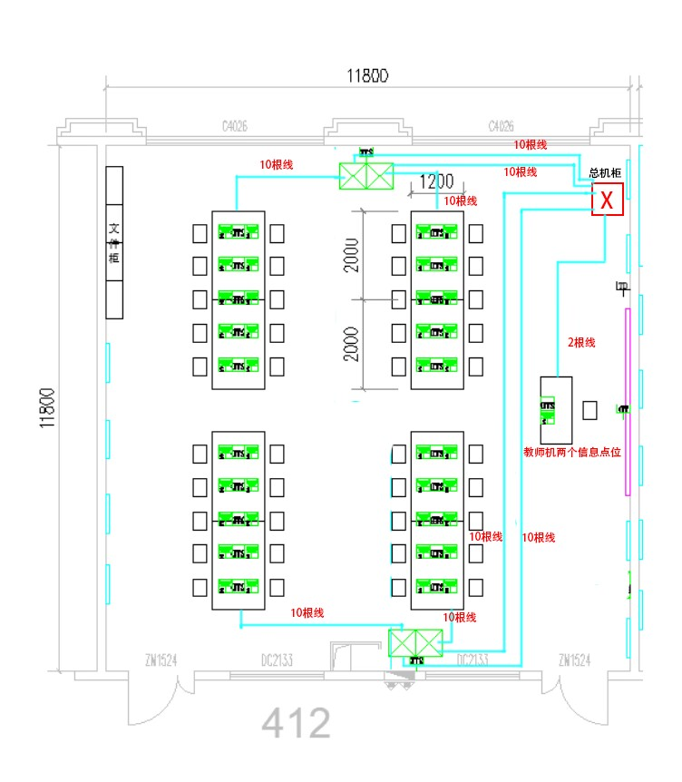
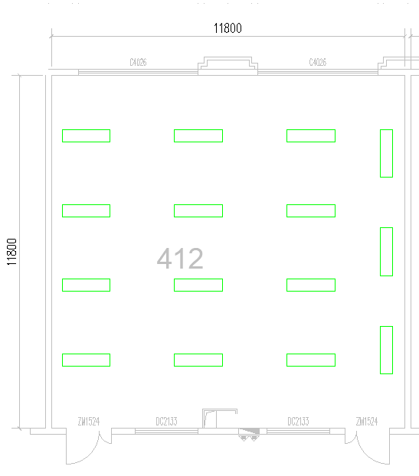
灯光布置图
两间教室均需建设强弱电综合布线系统，按相关规范实施，满足实训室的教学及使用功能。本项目最高限价为二十六万。
（二）采购标的需执行的国家相关标准、行业标准、地方标准或者其他标准、规范：采购标的的技术标准按国家标准执行，无国家标准的，按行业标准执行，无国家和行业标准的，按企业标准执行。
（三）采购标的需满足的质量、安全、技术规格、物理特性等要求：
序号 | 设备名称 | 建议品牌 | 技术参数 | 数量 | 单位
一、410综合布线实训室
1、装修
1 | 吊顶改造 | 定制 | 黑色铝合金格栅吊顶，表面工艺: 抗油污滚涂板、10x10 方格吊顶，厚度≥0.3mm，颜色符合学校要求 | 220.66 | 平方米
2 | 窗帘盒 | 定制 | 吊顶内窗帘盒 | 25 | 米
3 | 防静电地板 | 国产 | 陶瓷面全钢无边防静电地板 600×600×35mm，上钢板0.6mm、下钢板0.7mm，地板贴面：1.2mm防静电HPL面；集中荷载≥2950N、均布荷载≥12500N/㎡、极限集中荷载≥8850N；支架：上托规格70*70*3.0mm，下托规格85*85*2.0mm，管径25mm，表面镀锌防锈处理；横梁：570*21*32mm，壁厚1.0mm，带缓冲垫；收边铝角根据现场实际情况定制。 | 230.4 | 平方米
4 | 窗帘 | 国产 | 落地遮光布帘，材质：亚麻，褶皱系数1：2，颜色符合学校要求 | 181.8 | 平方米
5 | 墙面处理 | 国产 | 油漆涂刷，按乳胶漆墙面验收标准规范施工四周安装高度10cm不锈钢踢脚线 | 154 | 平方米
6 | 文化展板 | 定制 | 实训室制度、综合布线文化建设等展板，彩色喷绘画面覆在KT板上制作，KT板标准尺寸为 90cm × 120cm ，外框铝合金，内容、样式根据学校要求定制 | 8 | 块
7 | 设备搬迁 | 定制 | 将崇远楼3层实训室内的1套综合布线实训装置、5套模拟实训墙、5套机柜、5套实训装置等设备搬迁至新教室，部分旧设备刷漆见新（甲方现场指认）。 | 1 | 项
8 | 照明改造 | 国产 | 1500*100mmLED条形灯50w 20盏，嵌入铝格栅吊顶下，含灯具安装及电路改造。 | 1 | 项
9 | 施工及辅材 | 定制 | 辅材、保洁及垃圾外运等 | 1 | 项
10 | 教师桌 | 国产 | 多媒体讲台钢制多功能  尺寸 1100x780x1000mm(长宽高)  厚度1.2-1.5mm 优质冷轧钢板桌面耐划台面实木橡木扶手 | 1 | 张
11 | 教师椅 | 国产 | 单人座，约260×360×460mm；铁木结构，四周脚及横档均为方管金属架（脚25×25mm,厚0.8mm，顶面及横档20×20mm,厚0.8mm），底部安装橡胶防滑垫，内嵌式顶面三聚氰胺饰面板。颜色、样式按学校要求定制。 | 1 | 个
12 | 学生桌 | 国产 | 长120cm宽60cm高80cm，304单层不锈钢 | 12 | 张
13 | 学生凳子 | 国产 | 单人座，约260×360×460mm；铁木结构，四周脚及横档均为方管金属架（脚25×25mm,厚0.8mm，顶面及横档20×20mm,厚 0.8mm），底部安装橡胶防滑垫，内嵌式顶面三聚氰胺饰面板。颜色、样式按学校要求定制。 | 50 | 张
14 | 置物架 | 国产 | 仓储货架置物架多层 200*60*200 （三层）  仓储货架置物架多层、可拆装、悬挂、 可升降 | 12 | 张
2、综合布线
1 | 6类非屏蔽双绞线 | 北讯、翰睿、锐特 | 传输带宽大于250MHz，23AWG线规，305米/箱，中心PE十字骨架，绝缘层材料为高密度聚乙烯（HDPE），外护套材料为PVC，阻燃等级CM/MP，  6类非屏蔽双绞线符合YD/T 1019-2013《数字通信用聚烯烃绝缘水平对绞电缆》及GB/T 50312-2016《综合布线系统工程验收规范》，通过权威检测机构二连接（100米）、四连接（100米）及六连接（100米、50米）的信道链路检测，提供有效权威检测机构的检验报告复印件 | 5 | 箱
2 | 双孔网络地插 | 北讯、翰睿、锐特 | 弹起式地面信息插座(双孔) | 16 | 个
3 | 单孔面板 | 北讯、翰睿、锐特 | 面板外型尺寸国标86型，嵌入式的面框，面板表面带有嵌入式图标及标签位置，配有防尘滑门，材料采用高强度防火ABS工程塑料，通过UL认证 | 1 | 只
4 | 86底盒 | 国产 | 86底盒，材质：PVC | 17 | 只
5 | 6类非屏蔽信息模块插座 | 北讯、翰睿、锐特 | 性能符合六类标准，接触针触点采用高低错位技术，磷青铜镀金金针和磷青铜镀锌卡线端子，IDC打线柱夹子与8芯针方向为180度，传输带宽大于250MHz，适用于22-26AWG线缆 | 33 | 只
6 | 2米6类跳线 | 北讯、翰睿、锐特 | 符合六类标准，RJ45跳接头采用物理线缆隔离技术，六类四对双绞软线（每芯由7股铜线组成，柔韧性好不易折断），水晶头壳体采用聚碳酸酯（UL96V-0），水晶头簧片材料磷铜片镀金，获得UL认证，传输带宽大于250MHz | 33 | 根
7 | 6类非屏蔽配线架 | 北讯、翰睿、锐特 | 24口，性能符合六类标准，接触针触点采用高低错位技术，磷青铜镀金金针和磷青铜镀锌卡线端子，IDC打线柱夹子与8芯针方向为180度，传输带宽大于250MHz，适用于22-26AWG线缆 | 2 | 只
8 | 1U理线架 | 北讯、翰睿、锐特 | 24口，金属材质，方便理线，上下活扣设计，前挡板可上下翻动 | 2 | 只
9 | 桥架 | 国产 | 100mm*50mm*1.0mm，镀锌国标 | 60 | 米
10 | 穿线管 | 国产 | PVC 25 | 150 | 米
11 | 五孔电源地插 | 国产 | 五孔电源地插，防水国标 | 16 | 个
12 | 电源线 | 国产 | BV2.5，100m/卷,国标 | 6 | 卷
13 | 强电改造 | 国产 | 配电箱改造等，功率需满足设备负载 | 1 | 项
14 | 网络机柜 | 彼德士、一舟、图腾 | 600*600*2000mm,黑色，前门玻璃，后门网孔，含三块层板、电源风扇 | 1 | 台
15 | PDU | 彼德士、一舟、图腾 | 垂直安装，220V；输入：16A-32A接线盒；输出：12位 10A 国标，含T型挂耳。 | 2 | 只
16 | 安装辅材 | 国产 | 过线盒、管卡、接插、网络接头等 | 1 | 批
17 | 吸尘器 | 苏泊尔  美的  海尔 | 最大吸力100AW以上 | 1 | 只
二、412网络组建实训室
1、装修
1 | 吊顶改造 | 定制 | 黑色铝合金格栅吊顶 表面工艺: 抗油污滚涂板 10x10 方格吊顶，厚度≥0.5mm，间距10cm，颜色符合学校要求 | 139.24 | 平方米
2 | 窗帘盒 | 定制 | 吊顶内窗帘盒 | 14 | 米
3 | 防静电地板 | 国产 | 陶瓷面全钢无边防静电地板 600×600×35mm，上钢板0.6mm、下钢板0.7mm，地板贴面：1.2mm防静电HPL面；集中荷载≥2950N、均布荷载≥12500N/㎡、极限集中荷载≥8850N；支架：上托规格70*70*3.0mm，下托规格85*85*2.0mm，管径25mm，表面镀锌防锈处理；横梁：570*21*32mm，壁厚1.0mm，带缓冲垫；收边铝角根据现场实际情况定制。 | 144 | 平方米
4 | 窗帘 | 国产 | 落地遮光布帘，材质：亚麻，褶皱系数1：2，颜色符合学校要求 | 109.8 | 平方米
5 | 墙面处理 | 国产 | 油漆涂刷，按乳胶漆墙面验收标准规范施工，四周安装高度10cm不锈钢踢脚线 | 100 | 平方米
6 | 文化展板 | 定制 | 实训室制度、综合布线文化建设等展板，彩色喷绘画面覆在KT板上制作，KT板标准尺寸为 90cm × 120cm ，外框铝合金，内容、样式根据学校要求定制 | 8 | 块
7 | 照明改造 | 国产 | 1500*100mmLED条形灯50w 16盏，嵌入铝格栅吊顶下，含灯具安装及电路改造。含灯具安装及电路改造。 | 1 | 项
8 | 施工及辅材 | 定制 | 保洁及垃圾外运等 | 1 | 项
9 | 设备搬迁 | 定制 | 将崇远楼3楼原实训室内的所有设备搬迁至新教室 | 1 | 项
10 | 边柜 | 国产 | 尺寸：520cm*40cm*80cm  柜子类型：开门柜,40cm一个柜门，带锁 | 1 | 项
2、综合布线
1 | 6类非屏蔽双绞线 | 北讯、翰睿、锐特 | 传输带宽大于250MHz，23AWG线规，305米/箱，中心PE十字骨架，绝缘层材料为高密度聚乙烯（HDPE），外护套材料为PVC，阻燃等级CM/MP，  6类非屏蔽双绞线符合YD/T 1019-2013《数字通信用聚烯烃绝缘水平对绞电缆》及GB/T 50312-2016《综合布线系统工程验收规范》，通过权威检测机构二连接（100米）、四连接（100米）及六连接（100米、50米）的信道链路检测，提供有效权威检测机构的检验报告复印件 | 3 | 箱
2 | 双孔网络地插 | 北讯、翰睿、锐特 | 弹起式地面信息插座(双孔) | 1 | 个
3 | 双孔面板 | 北讯、翰睿、锐特 | 面板外型尺寸国标86型，嵌入式的面框，面板表面带有嵌入式图标及标签位置，配有防尘滑门，材料采用高强度防火ABS工程塑料，通过UL认证 | 2 | 只
4 | 单孔面板 | 北讯、翰睿、锐特 | 面板外型尺寸国标86型，嵌入式的面框，面板表面带有嵌入式图标及标签位置，配有防尘滑门，材料采用高强度防火ABS工程塑料，通过UL认证 | 41 | 只
5 | 86底盒 | 国产 | 86底盒，材质：PVC | 126 | 只
6 | 6类非屏蔽信息模块插座 | 北讯、翰睿、锐特 | 性能符合六类标准，接触针触点采用高低错位技术，磷青铜镀金金针和磷青铜镀锌卡线端子，IDC打线柱夹子与8芯针方向为180度，传输带宽大于250MHz，适用于22-26AWG线缆 | 47 | 只
7 | 2米6类跳线 | 北讯、翰睿、锐特 | 符合六类标准，RJ45跳接头采用物理线缆隔离技术，六类四对双绞软线（每芯由7股铜线组成，柔韧性好不易折断），水晶头壳体采用聚碳酸酯（UL96V-0），水晶头簧片材料磷铜片镀金，获得UL认证，传输带宽大于250MHz | 124 | 根
8 | 6类非屏蔽配线架 | 北讯、翰睿、锐特 | 24口，性能符合六类标准，接触针触点采用高低错位技术，磷青铜镀金金针和磷青铜镀锌卡线端子，IDC打线柱夹子与8芯针方向为180度，传输带宽大于250MHz，适用于22-26AWG线缆 | 6 | 只
9 | 1U理线架 | 北讯、翰睿、锐特 | 24口，金属材质，方便理线，上下活扣设计，前挡板可上下翻动 | 6 | 只
10 | 桥架 | 国产 | 200mm*100mm*1.1mm，镀锌国标 | 25 | 米
11 | 穿线管 | 国产 | PVC 25 | 120 | 米
12 | 电源插座 | 国产 | 插座面板86型，正五孔, 国标 | 82 | 个
13 | 电源线 | 国产 | BV2.5，100m/卷,国标 | 6 | 卷
14 | 强电改造 | 国产 | 配电箱改造等，功率需满足设备负载 | 1 | 项
15 | PDU | 彼德士、一舟、图腾 | 垂直安装，220V；输入：16A-32A接线盒；输出：12位 10A 国标，含T型挂耳。 | 10 | 只
16 | 安装辅材 | 国产 | 过线盒、管卡、接插、网络接头等 | 1 | 批
17 | 训练桌 | 国产 | 新中式大板茶桌椅组合 【单桌】深胡桃色黑架180cm*60cm*75cm,样式符合学校要求 | 16 | 张
18 | 教师桌 | 国产 | 多媒体讲台钢制多功能  尺寸 1100x780x1000mm(长宽高)  厚度1.2-1.5mm 优质冷轧钢板桌面耐划台面实木橡木扶手 | 1 | 张
19 | 教师椅 | 国产 | 635 mm (L)*570 mm (W)*950 mm (H)  1)曲木板:E1级成型胶合板,2)椅轮:PA轮,载荷122kg在无障碍平台进行98000次,3)背框:尼龙+30%玻纤,4)底盘:优质底盘,5)五星脚:尼龙五星脚,6)扶手:固定PA扶手,7)三级气杆,8)面料:优质网布面料。  底盘调节:STG背座同步倾仰,单档初始位置锁定,旋钮可调节倾仰松紧力度。 | 1 | 个
20 | 学生桌 | 国产 | 尺寸4000×1200×750mm（如2000X1200X750MM）则数量乘以2），台面采用三聚氰胺环保颗粒板板厚度2.5㎝，封边采用与台面同色28×1.5㎜经高温热熔机器封边工艺。下身主料采用20×40弯管，管壁厚度1.0㎜，左右腿带有优质冷轧板隐藏线槽，桌肚下方配有8×8㎝横向线槽2根（走线和安装86面板），钢架表面经除油除锈静电喷塑处理，桌脚配有可调节防滑耐磨脚垫。（按校方要求） | 4 | 张
21 | 学生凳子 | 国产 | 单人座，约260×360×460mm；铁木结构，四周脚及横档均为方管金属架（脚25×25mm,厚0.8mm，顶面及横档20×20mm,厚0.8mm），底部安装橡胶防滑垫，内嵌式顶面三聚氰胺饰面板。颜色、样式按学校要求定制。 | 50 | 张
22 | 文件柜 | 国产 | 钢制通玻文件柜，高1800*宽850*深390mm，厚度1.0mm，层板*4，钥匙*1 | 4 | 个
（四）采购标的的数量、采购项目交付或者实施的时间和地点：
1、本项目中的建议品牌，只是建议所采购产品（设备）的档次。投标供应商可以选择建议品牌，也可以选择建议品牌以外的品牌，但所选品牌档次须等于或高于建议品牌档次，投标人提供非建议品牌产品投标的，投标时需提交该品牌设备的“①检测报告；②技术白皮书；③生产许可证”资料证明文件的扫描件，当三分之二评委认定，所选品牌档次低于建议品牌档次的，将作无效响应处理，投标供应商的自我阐述及宣传彩页等不作采信依据。
2、交货期（服务时间）：自合同签定之日起30日历天内。
3、交货（服务）地点：招标人指定地点。
（五）采购标的需满足的服务标准、期限、效率等要求：
(1)本项目中如有条款不能满足视为未实质性响应招标文件，作废标处理。
(2)成交供应商在投标时须提供6类非屏蔽双绞线、6类非屏蔽信息模块插座的生产厂家出具的针对本项目的质保服务承诺函扫描件，中标后签订合同前需提供原件给采购人，若不能在此规定的时间内提交以上有效材料，采购人将有权取消其中标权利。
(3)项目需求中要求提供佐证材料的，投标时须提供加盖原厂公章的扫描件，中标后签订合同前须提供相关佐证材料的复印件加盖原厂公章，不能提供或故意拖延采购人将有权取消其中标权利。
(4)由于成交供应商的原因所造成的额外费用，由成交供应商自行承担。成交供应商如果有其他优惠条件，必须作专门说明。
(5)本项目整体质保期三年，免费送货、免费安装、免费培训，在保修期内免费维护维修及技术支持，保修期以外提供免费维护和技术支持，维修只收材料成本费。设备发生故障时，接到用户通知4小时内上门，48小时内解决问题。
(6)以上条款的内容如果需要修改或者有其他未涉及的事项，由双方协商解决。
（六）采购标的的验收标准：本项目按照合同、招标文件、投标文件内容进行验收。
（七）采购标的的其他技术、服务等要求：
（八）付款方式：
1、合同签订后十五日内采购单位支付合同金额的30％；项目验收合格后，采购单位支付合同金额的70％。

2、报价为项目的总价，不得将项目拆分或选择性报价。

3、成交人不得以任何方式转包或分包本项目。

第四部分 投标文件组成与编制
投标人应仔细阅读招标文件的所有内容，按招标文件的下列要求编制投标文件。
- 投标响应文件
投标人的投标文件应包括下列内容（两部分单独密封）
1.资格审查文件包（一个密封包，含一正一副文件）
2价格文件包（一个密封包，含一正一副文件）
注：正本与副本如有差异，以正本为准。
（二）投标响应文件封面制作
封面封签处加盖单位公章，标注项目名称、项目编号、文件包类别、投标人全称、联系人、联系方式、日期等内容。
（三）投标响应文件内容目录
1、资格审查文件包（需装订成册）
（1）投标单位符合《政府采购法》第二十二条规定条件的承诺函（格式见附件1）；
（2）法定代表人身份证明书（格式见附件2）、身份证复印件及营业执照等证明文件，自然人的身份证明；
（3）投标人非法定代表人的，提供授权委托书原件及投标代表身份证复印件（格式见附件3）；
（4）投标单位信用承诺书（格式见附件4）
（5）招标公告资格要求提供的相应佐证材料；
（6）其它需要提交的资格审查证明材料。
2、价格文件包（需装订成册）
（1）报价总表及报价明细（格式见附件5）；
（2）报价承诺书（格式见附件6）。
（四）因投标文件编制不合规确认为废标的情况
1、资格审查文件包和价格文件包未分袋密封；
2、资格审查文件包和价格文件包内文件未装订成册。
附件1
投标单位符合《政府采购法》第二十二条规定条件的声明函

我单位参加________________ _（项目名称），_______ __________（项目编号）投标活动。针对《中华人民共和国政府采购法》第二十二条规定做出如下声明：
1.我单位具有独立承担民事责任的能力；
2.我单位具有良好的商业信誉和健全的财务会计制度；
3.我单位具有履行合同所必需的设备和专业技术能力；
4.我单位有依法缴纳税收和社会保障资金的良好记录；
5.我单位参加政府采购活动前三年内，在经营活动中没有重大违法记录；（1.供应商在参加政府采购活动前三年内因违法经营被禁止在一定期限内参加政府采购活动，期限届满的，可以参加政府采购活动。2.《中华人民共和国政府采购法实施条例》第十九条第一款规定的“较大数额罚款”认定为200万元以上的罚款，法律、行政法规以及国务院有关部门明确规定相关领域“较大数额罚款”标准高于200万元的，从其规定。）
6.我单位满足法律、行政法规规定的其他条件。

投标单位名称（公章）：

日期：______年 月 日
附件2
法定代表人身份证明

先生/女士： 现任我单位 职务，为法定代表人，特此证明。
身份证号码：

注：提供法定代表人的身份证复印件盖公章

附件3
法定代表人授权委托书

本人------（姓名）系————（授权单位名称）的法定代表人，现委托-------（姓名）（身份证号——————）为我单位代理人，以我单位名义全权处理与本次采购项目（编号：----------）有关的一切事务，其法律后果由我单位承担。
本授权书于---年---月---日起生效。代理人无转委托权。
代理人(被授权人):------
授权单位名称（盖章）：-----
授权单位法定代表人（签字或盖章）：-----

XXXX年XX月XX日

注：提供投标代表本人身份证复印件盖公章

附件4
投标单位信用承诺书
为营造公开、公平、公正的公共资源交易环境，树立诚信守法的投标人形象，我单位作出以下承诺：
一、我单位对所提交的单位基本信息、单位负责人、项目负责人、技术负责人、从业资质和资格、业绩、财务状况、信誉等所有资料，均合法、真实、准确、有效，无任何伪造、修改、虚假成分；
二、我单位严格依照国家和省、市、县关于政府采购等方面的法律、法规、规章、规范性文件，参加公共资源交易招标投标活动；积极履行社会责任，促进廉政建设；
三、我单位未被“信用中国”网站（www.creditchina.gov.cn）列入失信被执行人、重大税收违法案件当事人名单、政府采购严重失信行为记录名单。在以往的招投标活动中，无重大违法、违规的不良记录。未被地市级及其以上行政主管部门做出取消投标资格的处罚且该处罚在有效期内的。
三、我单位不参与围标串标、弄虚作假、骗取中标、干扰评标、违约毁约、恶意投诉等行为，主动维护公共资源交易招标投标的良好秩序；
四、我单位自愿接受政府采购有关行政监督部门的依法检查。如发生违法违规或不良行为或存在其他法律法规对招标投标行为予以限制的情形，自愿接受政府采购有关行政监督部门依法给予的行政处罚（处理），并依法承担相应的法律责任；
五、我单位自觉接受政府部门、行业组织、社会公众、新闻舆论等监督；

投标单位全称(盖公章)：
法定代表人（签字或盖章）：
时间： 年 月 日
附件5
江苏省南通工贸技师学院报价表
江苏省南通工贸技师学院：
依据贵方招标公告，我方 （投标人名称）作为投标人正式授权 （授权代表全名/职务）代表我方处理有关本投标的一切事宜。我方经慎重研究，报价为：
序号 | 项目名称（项目编号） | 投标报价（元） | 备注
1 |  | 大写： （￥： ）

报价单位名称（公章）：
法定代表人或委托代理人（签名）：
联系电话：
报价日期：
注：报价后需单独附页注明每项的价格。

附件6

报 价 承 诺 书
江苏省南通工贸技师学院：
（报价单位全称）授权（姓 名）（职 务）为全权代表，参加项目编号为 的 项目询价的有关活动，并宣布同意如下：
1．我单位愿意按照报价文件的全部要求进行报价（报价内容及价格以报价文件为准）。
2．我单位完全理解并同意放弃对询价公告有不明及误解的权利。
3．我单位将按询价公告的规定履行合同责任和义务。
4．我单位同意提供按照贵方可能要求的与其报价有关的一切数据或资料，理解并同意贵方的评标办法。
5．我单位的报价文件自开标后60天内有效。
6．与本报价有关的一切往来通讯请寄：
地址： 邮编：
电话： 传真：
报价单位代表姓名： 职务：
报价单位代表手机：
报价单位名称： （加盖单位公章）

年 月 日

